**Сушко (Игнатович) Татьяна (Suszkowa, Suszkiewiczowa Taćiana, Taciana z Jhnatowiczow)**

18 мая 1791 г – венчание с Леоном Сушкевичем с деревни Разлитье (НИАБ 136-13-894, лист 70, №13/1791-б (ориг)).

27 февраля 1793 г – крещение дочери Катерины (НИАБ 136-13-894, лист 19, №27/1793-р (ориг)).

3 декабря 1794 г – крещение сына Миколая (НИАБ 136-13-894, лист 23об, №59/1794-р (ориг)), (РГИА 823-2-18, лист 251об,№41/1794-р (коп)).

1 января 1797 г – крещение сына Базыля (НИАБ 136-13-894, лист 31об, №1/1797-р (ориг)), (РГИА 823-2-18, лист 258об,№1/1797-р (коп)).

26 июня 1799 г – крещение дочери Петрунели (НИАБ 136-13-894, лист 39, №25/1799-р (ориг), НИАБ 136-13-938, лист 242об, №24/1799-р (коп)).

**НИАБ 136-13-894:** Лист 70. **Метрическая запись №13/1791-б (ориг).**

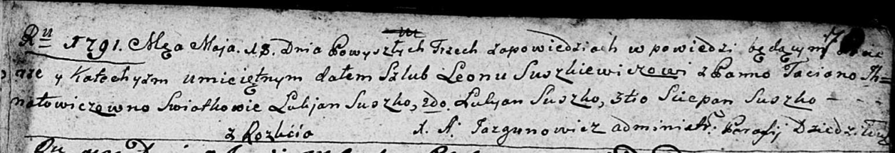

Дедиловичская Покровская церковь. 18 мая 1791 года. Метрическая запись о венчании.

Suszkiewicz Leon – жених, с деревни Разлитье.

Jhnatowiczowna Taćiana – невеста.

Suszko Łukjan – свидетель.

Suszko Łukjan – свидетель.

Suszko Sciepan – свидетель.

Jazgunowicz Antoni – ксёндз.

**НИАБ 136-13-894:** Лист 19. **Метрическая запись №27/1793-р (ориг).**

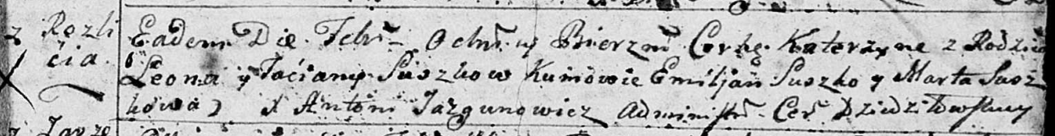

Дедиловичская Покровская церковь. 27 февраля 1793 года. Метрическая запись о крещении.

Suszkowna Katerzyna – дочь родителей с деревни Разлитье.

Suszko Leon – отец.

Suszkowa Taćiana – мать.

Suszko Emiljan - кум.

Suszkowa Marta - кума.

Jazgunowicz Antoni – ксёндз.

Лист 23об. **Метрическая запись №59/1794-р (ориг).**

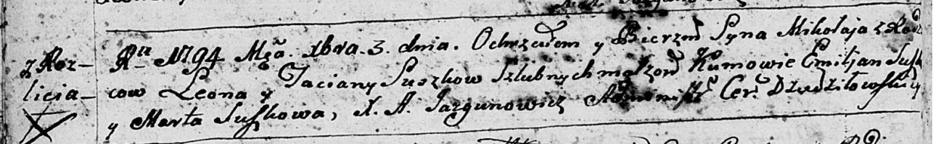

Дедиловичская Покровская церковь. 3 декабря 1794 года. Метрическая запись о крещении.

Suszko Mikołay – сын родителей с деревни Разлитье.

Suszko Leon – отец.

Suszkowa Taciana – мать.

Suszko Emilian - кум.

Suszkowa Marta - кума.

Jazgunowicz Antoni – ксёндз.

**РГИА 823-2-18:** Лист 251об. **Метрическая запись №41/1794-р (коп).**

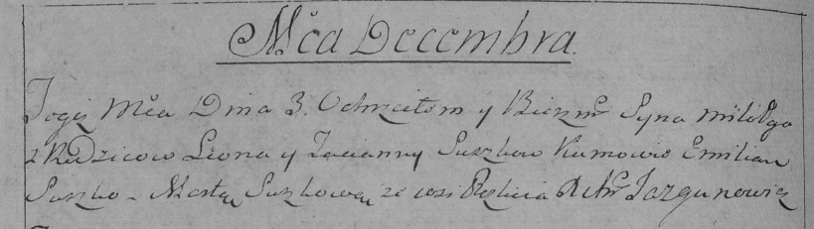

Дедиловичская Покровская церковь. 3 декабря 1794 года. Метрическая запись о крещении.

Suszko Mikołay – сын родителей с деревни Разлитье.

Suszko Leon – отец.

Suszkowa Tacianna – мать.

Suszko Emilian – кум.

Suszkowa Marta – кума.

Jazgunowicz Antoni – ксёндз.

**НИАБ 136-13-894:** Лист 31-об. **Метрическая запись №1/1797-р (ориг).**

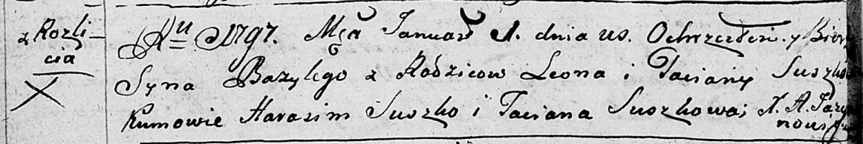

Дедиловичская Покровская церковь. 1 января 1797 года. Метрическая запись о крещении.

Suszko Bazyli – сын родителей с деревни Разлитье.

Suszko Leon – отец.

Suszkowa Taciana – мать.

Suszko Harasim - кум.

Suszkowa Taciana - кума.

Jazgunowicz Antoni – ксёндз.

**РГИА 823-2-18:** Лист 258об. **Метрическая запись №1/1797-р (коп).**

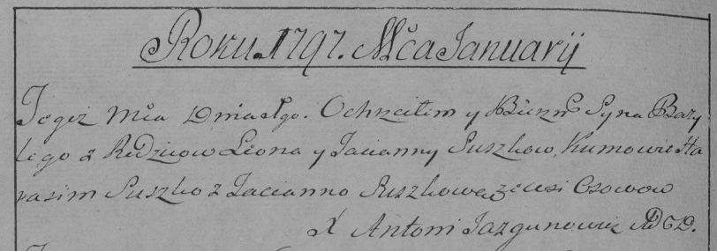

Дедиловичская Покровская церковь. 1 января 1797 года. Метрическая запись о крещении.

Suszko Bazyli – сын родителей с деревни [Разлитье].

Suszko Leon – отец.

Suszkowa Tacianna – мать.

Suszko Harasim – кум.

Suszkowa Tacianna – кума.

Jazgunowicz Antoni – ксёндз.

**НИАБ 136-13-894:** Лист 39. **Метрическая запись №25/1799-р (ориг).**

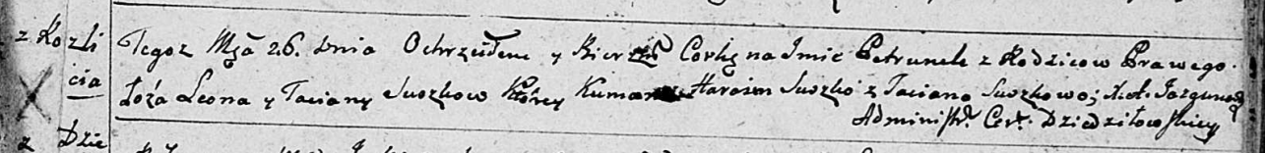

Дедиловичская Покровская церковь. 26 июня 1799 года. Метрическая запись о крещении.

Suszkowna Petrunela – дочь родителей с деревни Разлитье.

Suszko Leon – отец.

Suszkowa Taciana – мать.

Suszko Harasim – кум.

Suszkowa Taciana – кума.

Jazgunowicz Antoni – ксёндз.

**НИАБ 136-13-938:** Лист 242об. **Метрическая запись №24/1799-р (коп).**

(См. тж. НИАБ 136-13-894, лист 39, №25/1799-р (ориг)

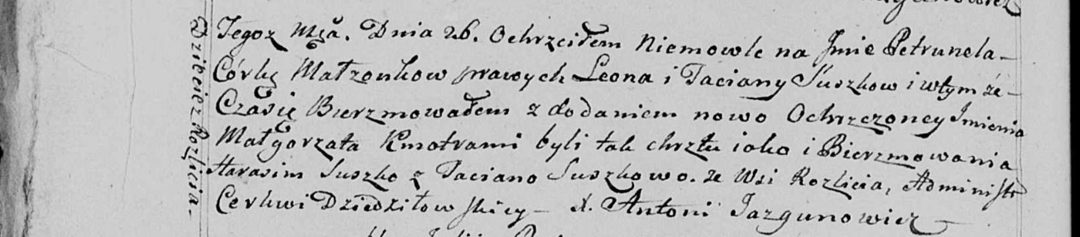

Дедиловичская Покровская церковь. 26 июня 1799 года. Метрическая запись о крещении.

Suszkowna Petrunela Małgorzata – дочь родителей с деревни Дедиловичи [Разлитье].

Suszko Leon – отец.

Suszkowa Taciana – мать.

Suszko Harasim – кум.

Suszkowa Taciana - кума, с деревни Разлитье.

Jazgunowicz Antoni – ксёндз.